ICS
CCS | 点击此处添加CCS号
海南省地方标准
DB 46/T XXXX—XXXX

海上风电场防雷装置检测技术规范

Technical Specification for Lightning Protection System Testing of Offshore Wind Farms

XXXX - XX - XX发布
XXXX - XX - XX实施
发布

目次
前言 III
1 范围 2
2 规范性引用文件 2
3 术语和定义 2
4 检测类别和范围 4
5 防雷分类和防雷区划分 4
6 检测项目 5
7 检测作业要求和安全措施 8
8 检测数据处理 8
9 防雷装置检测报告 8
附录A （规范性） 接地电阻测量方法 9
附录B （规范性） 接地网最大接地电阻值计算 10

前言
本文件按照GB/T 1.1—2020《标准化工作导则 第1部分：标准化文件的结构和起草规则》的规定起草。
本文件由海南省气象局提出并归口。
本文件起草单位：海南省气象服务中心、海南省儋州市气象局、海南祥云雷电防护有限公司、海南华星风云科技信息有限公司。
本文件主要起草人：余海、黄海静、陈之禄、朱雪原、周方聪、张滢滢、赖春光、徐杰、钟呈、陈升孛。

海上风电场防雷装置检测技术规范
  - 范围
本标准规定了海上风电场的检测类别和范围、防雷分类和防雷区划分、检测项目、检测作业要求和安全措施、检测数据处理、防雷装置检测报告。
本文件适用于海上风电场的防雷装置检测。
  - 规范性引用文件
下列文件中的内容通过文中的规范性引用而构成本文件必不可少的条款。其中，注日期的引用文件，仅该日期对应的版本适用于本文件；不注日期的引用文件，其最新版本（包括所有的修改单）适用于本文件。
GB 50057-2010 建筑物防雷设计规范
GB 50065-2011 交流电气装置的接地设计规范
GB/T 21431-2023 建筑物雷电防护装置检测技术规范
GB/T 33629-2024 风能发电系统 雷电防护
GB/T 36490-2018 风力发电机组防雷装置检测技术规范
NB/T 10322-2019 海上升压站风电场运行规程
QX/T 312-2015 风力发电机组防雷装置检测技术规范
DL/T 475-2017 接地装置特性参数测量导则
  - 术语和定义
下列术语和定义适用于本文件。

雷电防护装置 lightning protection system；LPS
用来减小雷击建筑物造成人身伤害和物理损害的整个系统。
注:LPS由外部和内部雷电防护装置两部分构成。
[来源：GB/T 21431-2023，3.1]

雷电防护装置检测 inspection of lightning protection system
为确定雷电防护装置是否满足标准要求而进行的检查、测量及信息综合分析处理全过程。
[来源：GB/T 21431-2023，3.2]

接闪器 air-termination system
外部LPS的组成部分,用于拦截雷击的金属部件。
注:如接闪杆、接闪带、接闪网或接闪线等
[来源：GB/T 21431-2023，3.3]

引下线 down-conductor system
外部LPS的组成部分,用于将雷电流从接闪器传导至接地装置的导体。
[来源：GB/T 21431-2023，3.4]

防雷等电位连接 lightning equipotential bonding;LEB
将分开的诸金属物体直接用连接导体或经电涌保护器连接到防雷装置上以减少雷电流引发的电位差。
[来源：GB 50057-2010,2.0.19]

电涌保护器surge protection device；SPD
用来限制瞬态过电压及泄放相应的瞬态过电流的装置,它至少含有一个非线性元件。
[来源：GB/T 36490-2018，定义3.4]

接地装置 earth-termination system
外部LPS的组成部分,用于将雷电流传导并散入大地的导体。
[来源：GB/T 21431-2023，3.5]

工频接地电阻 power frequency earthing resistance
根据通过接地极流入地中工频交流电流求得的电阻。
[来源：GB 50065-2011，定义2.0.14]

雷电防护区 lightning protection zone；LPZ
规定雷电电磁环境的区域。
注:雷电防护区的区域边界不一定是物理边界(比如墙壁、地板和天花板)。
[来源：GB/T 33629-2024，定义3.31]

海上风电场升压站 offshore wind farm substation
用于将海上风电场各风电机组发出的电能汇集、升压并送出的海上设施，包括基础和上部组块，
一般可分为整体式和模块式。
[来源：NB/T10322-2019，3.1]
  - 检测类别和范围
    - 检测类别
检测类别分为首次检测和定期检测，其中：
首次检测应对其结构、布置、形状、材料规格、尺寸、连接方法和电气性能进行分阶段检测。海上风电场投入使用后应进行首次检测，检测项目为全项目。
定期检测周期时间为1年。检测时间宜选在每年汛期前，检测项目为全项目。
    - 检测范围
检测范围主要包括风力发电机组、海上风电场升压站、陆上集控中心。
  - 防雷分类和防雷区划分
    - 防雷分类
应按 GB 50057-2010 中第 3 章、第 4.5.1条、第 4.5.2条及 GB/T 21431-2023 附录B的规定对建筑物进行防雷分类。
    - 防雷区划分
海上风电机组防雷区按照GB50057-2010中第6.2.1条规定划分为式中：LPZ0A 、LPZ0B 、LPZ1 、LPZ2四区，四区分别包括以下部分:
a) LPZ0A 区包括叶片、避雷针系统、塔架等；
b) LPZ0B 区包括位于机舱弯头下方塔架上端部分、塔架基座部分等；
c) LPZ1 区包括机舱弯头内部、塔筒内部的金属壳体内部；
d) LPZ2 区包括塔筒内和含有金属层（网）机舱内的各金属箱、柜和外壳内部及变桨控制箱内部。
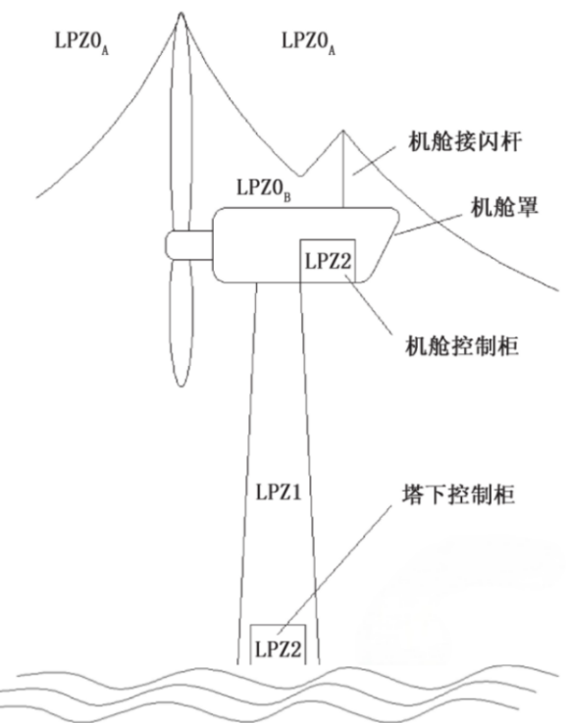
- 海上风力发电机防雷分区示意图
  - 检测项目
    - 风力发电机组
      - 接闪器检测
        - 检查叶片接闪器的数量是否符合设计文件中的技术要求。
        - 接闪器安装在叶片尖部或成点状的，应使用高倍数望远镜或无人机观察接闪器的状态。
        - 叶片采用表面涂上一层导电材料，或叶尖部分的玻璃纤维聚酯层表面预置金属氧化物作为接闪器，或叶尖部分的玻璃纤维聚酯层中预置金属导体作为接闪器的，应查阅叶片的年度维保记录。
        - 检查机舱接闪器（一般是以各种形式固定在机舱顶部的金属物体）的完整性，固定支架应能承受49N的拉力。
        - 接闪器的设计规格尺寸，应符合GB 50057-2010第5章的要求。
        - 检测接闪器与机舱顶部外露的其他金属物的电气连接、与引下线电气连接，天面设施等电位连接的过渡电阻值应不大于0.2Ω。
        - 接闪器上应无附着的其他电气线路。
      - 引下线检测
        - 首次检测应检查引下线隐蔽工程纪录。
        - 应用游标卡尺测量引下线的规格尺寸。引下线的规格尺寸应符合GB 50057-2010第5章的要求。
        - 检查引下线的敷设、焊缝饱满程度、焊接部分防腐、螺栓固定防松零件、引下线截面锈蚀、固定支架垂直拉力及间距等是否符合GB/T 21431-2023中5.5.2的要求。
        - 风力发电机组应利用塔筒,塔杆作为防雷引下线,或设置专设的引下线。应检测叶片引下线、机舱和塔架（塔筒）之间、塔筒内部专用引下线连接状况并测试过渡电阻值，过渡电阻应不大于0.2Ω。
        - 引下线上不应附着电气、通信、信号或其他线路。测量专设引下线与附近其他电气线路的距离，一般不应小于1m，交叉一般不应小于0.3m，专设引下线与可燃材料的墙壁或墙体保温层间距应大于0.1m。
        - 自然引下线和专设引下线上端应与接闪器可靠连接,下端应与接地装置可靠连接。 连接处两端的过渡电阻值应不大于0.2Ω。
        - 风轮桨叶引下线与轮毂的直流过渡电阻应不大于0.2Ω。
      - 接地装置检测
        - 测试前应查看接地装置的验收图纸,避免与接地网的施工方向重叠;一般应对机组进行至少两个测向的接地电阻测试,接地电阻值取各测向的平均值。
        - 当对机组进行测量时,应断开:
箱变高压侧电源；
机组接地体与塔筒底部末端的连接；
有光纤金属加强筋存在时,应断开光纤金属加强筋；
与之连接的邻近其他机组的地网。
        - 塔筒底部与接地装置的连接导体数量应不少于3处，接地装置的材料规格、安装要求及环境应符合GB 50057-2010中5.4的要求。
        - 接地装置与其他风力发电机组地网的直流过渡电阻应不大于0.2Ω。
        - 接地电阻测试仪测量，单机工频接地电阻值应不大于4Ω。接地电阻测试仪应具备异频测量功能，测试电流不应小于 3A，测试方法见附录A。
      - 等电位连接检测
        - 通过将LPS与以下各项彼此连接实现等电位：
结构金属部件；
金属设备；
内部系统；
外部导电部件和连接到风力发电机组的引入线。
        - 检查防雷等电位连接的位置、结构、材料与规格、连接工艺、跨接性能、接地基准点(ERP)接地性能是否符合 GB/T 21431-2023中5.5.5的要求。
        - 不同连接排之间的连接导线、连接排和接地装置之间连接导线的最小截面积；内部金属装置和连接排之间连接导线的最小截面积应符合GB/T 36490-2018 6.4.1的要求。
        - 检测设备、构架、管道、均压环、钢窗、钢骨架(爬梯)等金属物与共用接地装置连接处的过渡电阻。
        - 检查机舱内的部件与机舱底板、机舱和塔架(塔筒)之间、轴承滑动部件之间的连接状况，测试过渡电阻值。
        - 检查所有穿过各防雷区界面处导电物在界面处与等电位连接排是否连接。
        - 等电位连接的过渡电阻值一般不应超过 0.2Ω。
      - 电涌保护器（SPD）检测
        - 测试从环网柜引出的分支线路上的中性线(N)与保护线(PE)之间的阻值，确认线路为TN-C或TN-C-S或TN-S或TT或IT系统。
        - 检查电涌保护器（SPD）的布置、主要性能参数、连接导体的材料与规格、连接工艺、防护级数与级间配合、过电流保护是否符合 GB/T 21431-2023中5.5.6的要求。
        - SPD外观表面应平整、光洁、无划伤、无裂痕和烧灼痕或变形，标识应完整和清晰，状态指示应正常。
        - SPD两端的连接导体应符合相线采用黄色、绿色、红色，中性线用蓝色,保护地线采用黄绿双色线。并联接线时,电源 SPD 引入至引出端的引线长度不宜超过50cm。
        - 检测SPD 的压敏电压和泄漏电流,测量方法和合格判据应符合 GB/T 21431-2023中5.5.6.9；5.5.6.10；5.5.6.11的规定。
        - SPD检测应对前置保护装置进行检查，确保电源SPD正常工作。
        - 检测SPD接地端（线）与等电位连接带之间电气连接,过渡电阻值应不大于0.2Ω。
    - 海上风电场升压站
      - 首次检测时应查看隐蔽工程纪录。
      - 海上风电场升压站应设置接闪杆及金属结构物作为接闪器进行直击雷保护，并通过接地引下线和平台自身钢柱，与海底基础钢管桩连接。平台屋内外应按照雷电防护区（LPZ）的相关要求采取防护措施，平台屋顶和侧面外露的通信天线、充油设备外壳应处于直击雷保护范围内。
      - 建筑物应利用其结构钢筋或钢结构柱作为自然引下线;当无结构钢筋或钢结构柱可利用时,应设置专设引下线。引下线上不应附着电气、通信、信号或其他线路。独立接闪杆的杆塔、架空接闪线的端部和架空接闪网的每根支柱处应至少设一根引下线。
      - 自然引下线和专设引下线上端应与接闪器可靠连接,下端应与接地装置可靠连接，测试连接处两端的过渡电阻值应不大于0.2Ω。引下线的数量、间距应符合GB50057-2010中4.2.1、4.2.2、4.2.3的规定。
      - 接地装置的材料和规格应符合GB50057-2010中4.2.2的规定。
      - 测试主控室环形接地母线及各设备装置的过渡电阻值,过渡电阻值应不大于0.2Ω。
      - 检査海上风电场升压站内的设备、管道、构架、电缆金属外皮、大件金属物等的等电位连接状态。
      - 海上风电场升压站电力设备的接地引下线与主地网之间、电力设备之间以及其他必要部分与主地网之间应有良好的电气导通性，状况良好的设备测试值应不大于50mΩ。具体测试方法及其他情况应参考DL/T 475-2017第5章的内容确定。
      - 海上风电场升压站接地电阻的测量及方法见附录A，接地网的接地电阻应不大于附录B所计算的最大接地电阻值。
      - 在电源引入的总配电箱处应装设Ⅰ级试验的电涌保护器。电涌保护器的电压保护水平值应小于或等于 2.5 kV。每一保护模式的冲击电流值，当无法确定时，冲击电流应取等于或大于 12.5 kA。
    - 陆上集控中心
      - 建筑物外部防雷的措施，宜采用装设在建筑物上的接闪网、接闪带或接闪杆，或由其混合组成的接闪器，接闪器之间应互相连接，规格尺寸应符合 GB 50057-2010中第5章的要求。
      - 陆上集控中心其他 检测项目的要求和方法应符合GB/T 21431-2023 中5.5的要求。
      - 陆上集控中心SVG楼、GIS楼、主控楼及附属楼电力设备之间及其他必要部分与主地网之间的导通电阻应不大于50mΩ。
      - 陆上集控中心接地网的接地电阻应不大于附录B所计算的最大接地电阻值。
  - 检测作业要求和安全措施
    - 检测作业要求
      - 应具备保障检测人员和设备的安全防护措施，雷雨天应停止检测，攀高危险作业必须遵守攀高作业安全守则。检测仪表、工具等不能放置在高处，防止坠落伤人。
      - 检测人员应取得防雷检测资格、出海作业证格、高空作业资格证，场区有其他培训要求的，应参加相应的培训并取得合格资格。
      - 检测前应确定仪器在检定合格有效使用期内。
    - 安全措施
      - 检测机构应制定严格的安全管理制度和应急制度。
      - 现场检测应严格遵守受检单位的安全规定，接受受检单位安全管理部门的监督，并要求受检单位派员陪同。
      - 检测时，接地电阻测试仪的接地引线和其他导线应避开高、低压供电线路。
      - 检测需要有2人共同进行,每个检测点的检测数据需经复核无误后，填入原始记录表。
      - 海上检测时，检测人员须穿戴救生衣。
      - 在检测配电房、变电所、配电柜的防雷装置时应穿着绝缘鞋、绝缘手套，以防电击。
  - 检测数据处理
    - 在现场将各项检测结果如实记入原始记录表,原始记录表应有检测人员、校核人员和受检单位现场负责人签名。原始记录表应作为用户档案保存两年。
    - 检测时，应绘制建筑物防雷装置平面示意图，后续检测时应进行补充或修改。
    - 整理各项目的检测结果，与相应的规范技术要求进行对比,判定各检测项目是否合格。
  - 防雷装置检测报告
    - 检测报告由检测员按规范填写，检测员和校核员签字后，经技术负责人签发，并加盖检测单位公章。
    - 纸质检测报告一式两份，一份由检测单位存档，一份移交受检单位。存档形式应有纸质存档和计算机存档。

- （规范性）
接地电阻测量方法

  - 接地电阻测量方法
接地装置接地电阻的测量应采用三极法。
接地装置接地电阻的数值,等于接地装置的对地电压与通过接地装置流入地中的工频电流的比值。
接地装置的对地电压是指接地装置与地中电流场的实际零位区之间的电位差。
  - 电极布置
采用三极法测量接地电阻,电极可采用三角形布置。
电流极、电压极布线方案,见图 A.1
1、海上待测物（F）利用相邻海上待测物（F1）或海上升压站作为电压极进行布线，再选择合适角度的相海上待测物（F2）作为电流极布线，电流极与电压极引线的夹角≈30°。F1与F的距离为d12,
F2与F的距离为d13，一般取d12=d13≥2D,夹角≈30°,D 为待测风机（F）接地网最大对角线长度。
2、因海浪影响，布线线线径宜≥10mm。
3、F、F1、F2可相互替换为待测物。
接地电阻值应不大于设计要求,如无特殊规定,单台机组的接地电阻值应不大于设计值。

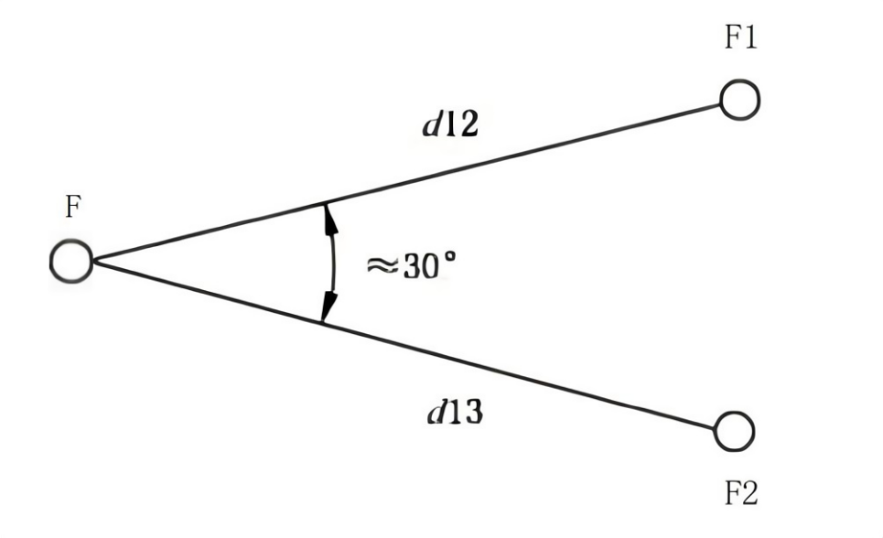
  - 三角形布置
  - 测量注意事项
测量接地电阻时应注意:
测量时接地装置应与基础环断开；
电流极、电压极应布置合理；
应避免在雨后立即测量接地电阻；
允许采用其他等效的方法进行测量。

- （规范性）
接地网最大接地电阻值计算
  - 保护接地要求的升压站、陆上集控中心大型接地网接地电阻应符合下列要求：
1 有效接地系统和低电阻接地系统，应符合下列要求：
接地网的接地电阻宜符合下式的要求，且保护接地接至接地网的站用变压器的低压应采用 TN 系统，低压电气装置应采用（含建筑物钢筋的）保护总等电位联结系统：
$R≤2000/I_{G}$ (B.1)
式中：R——考虑季节变化的最大接地电阻（Ω）；
$I_{G}$——计算用经接地网入地的最大接地故障不对称电流有效值（A）,应按GB 50065-2011 附录B确定。
$I_{G}$应采用设计水平年系统最大运行方式下在接地网内、外发生接地故障时，经接地网流入地中、并计及直流分量的最大接地故障电流有效值。对其计算时，还应计算系统中各接地中性点间的故障电流分配，以及避雷线中分走的接地故障电流。
2 不接地、谐振接地、谐振‐低电阻接地和高电阻接地系统，应符合下列要求：
接地网的接地电阻应符合下式的要求，但不应大于4Ω，且保护接地接至接地网的站用变压器的低压侧电气装置，应采用（含建筑物钢筋的）保护总等电位联结系统：
$R≤120/I_{G}$ (B.2)
式中：R——采用季节变化的最大接地电阻（Ω）；
$I_{G}$——计算用的接地网入地对称电流（A）。
谐振接地和谐振‐低电阻接地系统中，计算接地网的入地对称电流时，对于装有自动跟踪补偿消弧装置（含非自动调节的消弧线圈）的电气装置的接地网，计算电流等于接在同一接地网中同一系统各自动跟踪补偿消弧装置额定电流总和的 1.25 倍；对于不装自动跟踪补偿消弧装置的发电厂和变电站电气装置的接地网，计算电流等于系统中断开最大一套自动跟踪补偿消弧装置或系统中最长线路被切除时的最大可能残余电流值。

